# Лекция 1_2024. Эволюция развития и современное состояние вычислительной техники

**Основные вопросы:**

1. **Краткий исторический обзор**
2. **Поколения ЭВМ. Эволюция информационных технологий**
3. **Развитие средств вычислительной техники на современном этапе**

Материал лекции представлен в текстовом файле (**Тема 1_История развития ИТ.pdf**), который необходимо изучить. Также необходимо просмотреть

презентации из папки **Поколения ЭВМ.**

**После этого можно продолжить работу с данной презентацией, в которой представлен обзор самых мощных компьютеров в СНГ (список ТОР 50) и в мире (список ТОР 500)**

Рейтинг самых мощных компьютеров

в мире – список TOP500 и в СНГ – список TOP50

# (информация на август 2024 г. для списка

TOP500)

Продолжение лекции 1

Top500

Список 500 самых мощных компьютеров мира. 63-я редакция

#### Июнь 2024 года

https://top500.org/

Первая версия того, что стало сегодняшним списком TOP500, возникла как упражнение для небольшой конференции в Германии в июне 1993 года. Из любопытства авторы решили вернуться к списку в ноябре 1993 года, чтобы посмотреть, как все

изменилось. Теперь является долгожданным, наблюдаемым и широко обсуждаемым событием, проводимым два раза в год.

Проект **TOP500 был начат в 1993 году,** чтобы обеспечить надежную основу для

отслеживания и обнаружения тенденций в высокопроизводительных вычислениях. Два раза в год собирается и выпускается ***список площадок***, на которых работают 500 самых мощных компьютерных систем.

Наилучшая производительность в ***тесте Linpack*** используется в качестве показателя производительности для ранжирования компьютерных систем.

Список содержит различную информацию, включая спецификации системы и ее основные области применения.

Каждый год первый список TOP500 публикуется во время конференции ISC High

Performance.

В 2024 году конференция прошла в Гамбурге, Германия

|  |  |  |  |  |  |
| --- | --- | --- | --- | --- | --- |
| **Rank** | **System** | **Cores** | **Rmax**  **(PFlop/s)** | **Rpeak**  **(PFlop/s)** | **Power (kW)** |
| **1** | [**Frontier** — HPE Cray EX235a,](https://top500.org/system/180047) [AMD Optimized EPYC 64C 3- го поколения 2 ГГц, AMD](https://top500.org/system/180047) [Instinct MI250X, сеть](https://top500.org/system/180047)  [передачи данных Slingshot-](https://top500.org/system/180047)  [11,](https://top500.org/system/180047) HPE  [DOE/SC/Oak Ridge National](https://top500.org/site/48553) [Laboratory](https://top500.org/site/48553)  США | 8 699 904 | 1,206.00 | 1,714.81 | 22,703  Энергоэффективность  52,59 Гфлопс/Вт (11-е место в рейтинге  GREEN500) |

**Frontier** — система №1 в ТОП500 в 63-м выпуске.

Эта система HPE Cray EX — первая система в США, производительность которой превышает один эксафлоп/с.

Он установлен в Национальной лаборатории Ок-Ридж (ORNL) в Теннесси, США, где

эксплуатируется для Министерства энергетики (DOE).

В настоящее время он достиг производительности **1,2 экзафлопс/с** при использовании **8 699 904** ядер.

Архитектура HPE Cray EX сочетает в себе процессоры **AMD EPYC** третьего

поколения, оптимизированные для высокопроизводительных вычислений и искусственного интеллекта, с ускорителями **AMD Instinct 250X** и

межсоединениями Slingshot-11.

|  |  |  |  |  |  |
| --- | --- | --- | --- | --- | --- |
| **Rank** | **System** | **Cores** | **Rmax (TFlops/s)** | **Rpeak**  **(TFlops/s)** | **Power (kW)** |
| **2** | [**Aurora** - HPE Cray EX - Intel Exascale](https://top500.org/system/180183) [Compute Blade, Xeon CPU Max 9470 52C](https://top500.org/system/180183) [2,4 ГГц, Intel Data Center GPU Max,](https://top500.org/system/180183) [Slingshot-11,](https://top500.org/system/180183) Intel  [DOE/SC/Argonne National Laboratory,](https://top500.org/site/47347)  США | 9,264,128 | 1,012.00 | 1,980.01 | 38,698 |
| **3** | [**Eagle** — Microsoft NDv5, Xeon Platinum](https://top500.org/system/180236)  [8480C 48C 2GHz, NVIDIA H100, NVIDIA](https://top500.org/system/180236)  [Infiniband NDR, Microsoft Azure](https://top500.org/system/180236) [Microsoft Azure](https://top500.org/site/50981)  США | 2,073,600 | 561.20 | 846.84 |  |
| **4** | [**Суперкомпьютер Fugaku** -](https://top500.org/system/179807)  [Суперкомпьютер Fugaku, A64FX 48C 2,2](https://top500.org/system/179807)  [ГГц, Tofu Interconnect D, Fujitsu](https://top500.org/system/179807)  [RIKEN Center for Computational Science](https://top500.org/site/50831) Japan | 7,630,848 | 442.01 | 537.21 | 29,899 |
| **5** | [**LUMI** - HPE Cray EX235a, AMD](https://top500.org/system/180048)  [оптимизированный 3-го поколения](https://top500.org/system/180048)  [EPYC 64C 2 ГГц, AMD Instinct MI250X,](https://top500.org/system/180048)  [Slingshot-11,](https://top500.org/system/180048) HPE  [EuroHPC/CSC](https://top500.org/site/50908) | 2,752,704 | 379,70 | 531.51 | 7,107 |

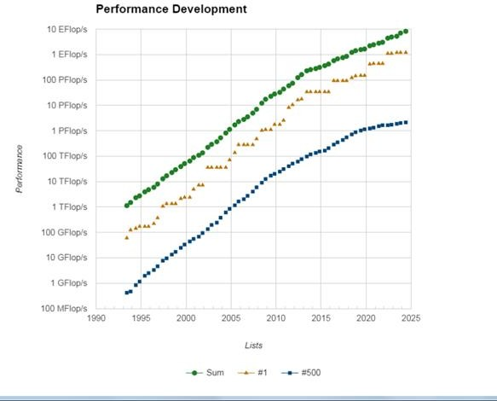

**Cистема Aurora** в Argonne Leadership Computing Facility в Иллинойсе,

США, заняла **2-е место** в TOP500.

Несмотря на то, что в настоящее время она введена в эксплуатацию и не полностью завершена, Aurora теперь является второй машиной, официально преодолевшей барьер exascale с показателем HPL 1,012 EFlop/s — улучшение по сравнению с показателем 585,34 PFlop/s из

предыдущего списка.

### Эта система основана на HPE Cray EX- Intel Exascale Computer Blade и использует процессоры Intel Xeon CPU серии Max, ускорители Intel Data Center GPU серии Max и межсоединение Slingshot-11.

The **Eagle** system installed on the Microsoft Azure Cloud in the USA reclaimed the **No. 3** spot that it achieved after its debut appearance on the previous list, and it remains the highest- ranking cloud system on the TOP500. This Microsoft NDv5 system has an HPL score of 561.2 PFlop/s and is based on Intel Xeon Platinum 8480C processors and NVIDIA H100 accelerators.

**Fugaku** - 4-е место из предыдущего списка, несмотря на то, что удерживала 1-е место с июня 2020 года по ноябрь 2021 года.

Базирующаяся в Кобе, Япония, Fugaku имеет показатель HPL 442 PFlop/s и остается самой высоко оцененной системой за пределами США.

Система **LUMI** в EuroHPC/CSC в Финляндии - 5-ое месте с показателем HPL 380 PFlop/s.

Эта машина является крупнейшей системой в Европе.

Единственная новая система, попавшая в десятку лучших, — это машина **Alps** под номером 6 из Швейцарского национального суперкомпьютерного центра (CSCS) в Швейцарии. Эта система достигла показателя HPL в 270 PFlop/s.

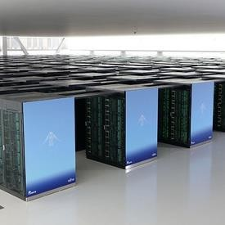 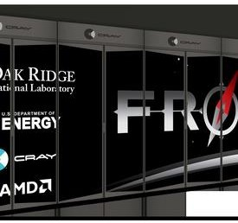

# 10 самых мощных компьютеров:

## США –5

Испания – 1

## Швейцария - 1

Финляндия -1

## Япония – 1

Италия – 1

## Россия –

42 (было 27) - Червоненкис,

69 (46) - Галушкин,

79 (52) - Ляпунов,

83 (55) - Кристофари Нео,

142 (96) - Кристофари,

406 (329) - Ломоносов-2 и

472(391) - МТС Гром

|  |  |  |  |
| --- | --- | --- | --- |
| **Rank** | **System** | **Cores** | **Rmax (PFlop/s)** |
| 42 | **Chervonenkis** - YANDEX Y4N-GA1-TY25-ZB0, AMD | 193,440 | 21.53 |
|  | EPYC 7702 64C 2GHz, NVIDIA A100 80GB, |  |  |
|  | Infiniband, YANDEX, NVIDIA |  |  |
|  | Yandex |  |  |
|  | Russia |  |  |
| 69 | **Galushkin** - YANDEX Y4N-GA1-TY25-ZB0, AMD EPYC | 134,912 | 16.02 |
|  | 7702 64C 2GHz, NVIDIA A100 80GB, Infiniband, YANDEX, |  |  |
|  | NVIDIA |  |  |
|  | Yandex |  |  |
|  | Russia |  |  |
| 79 | **Lyapunov** - Inspur NF5488A5, AMD EPYC 7662 64C 2GHz, | 130,944 | 12.81 |
|  | NVIDIA A100 40GB, Infiniband, NVIDIA, Inspur |  |  |
|  | Yandex |  |  |
|  | Russia |  |  |
| 83 | **Christofari Neo** - NVIDIA DGX A100, AMD EPYC 7742 | 98,208 | 11.95 |
|  | 64C 2.25GHz, NVIDIA A100 80GB, Infiniband, Nvidia |  |  |
|  | SberCloud |  |  |
|  | Russia |  |  |
| 142 | **Christofari** - NVIDIA DGX-2, Xeon Platinum 8168 24C | 99,600 | 6.67 |
|  | 2.7GHz, Mellanox InfiniBand EDR, NVIDIA Tesla |  |  |
|  | V100, Nvidia |  |  |
|  | SberCloud |  |  |
|  | Russia |  |  |
| 406 | **Lomonosov 2** - T-Platform A-Class Cluster, Xeon E5-2697v3 | 64,384 | 2.48 |
|  | 14C 2.6GHz,Intel Xeon Gold 6126, Infiniband FDR, Nvidia |  |  |
|  | K40m/P-100, T-Platforms |  |  |
|  | Moscow State University - Research Computing Center |  |  |
|  | Russia |  |  |
| 472 | **MTS GROM** - NVIDIA DGX A100, AMD EPYC 7742 64C | 19,840 | 2.26 |
|  | 2.25GHz, NVIDIA A100 40GB, Infiniband, Nvidia |  |  |
|  | #CloudMTS |  |  |
|  | Russia |  |  |

**ТЕСТ LINPACK**

В качестве критерия производительности используют «лучшую» производительность, измеренную с помощью

теста LINPACK Benchmark. LINPACK был выбран потому, что он широко используется и данные о

производительности доступны практически для всех соответствующих систем. Тест LINPACK Benchmark был представлен Джеком Донгаррой ..

Тест, используемый в LINPACK Benchmark, предназначен для решения плотной системы линейных уравнений.

Для TOP500 используют ту версию теста, которая позволяет пользователю масштабировать размер проблемы и оптимизировать программное обеспечение для достижения наилучшей производительности для данной машины.

Эта производительность не отражает общую производительность данной системы, поскольку ни одно число

никогда не может этого сделать. Однако это отражает производительность специальной системы для решения

плотной системы линейных уравнений. Поскольку проблема очень регулярная, достигнутая производительность

довольно высока, а показатели производительности дают хорошую коррекцию пиковой производительности.

Измеряя фактическую производительность для задач различных размеров ***n***, пользователь может получить не только максимальную достигнутую производительность Rmax для задачи размера Nmax, но и размер задачи N1/2, при котором достигается половина производительности Rmax. Эти цифры вместе с теоретической пиковой

производительностью Rpeak представляют собой цифры, указанные в TOP500.

В попытке добиться единообразия отчетов о производительности на всех компьютерах алгоритм, используемый

при решении системы уравнений в тестовой процедуре, должен соответствовать ***LU-факторизации с частичным***

***поворотом***. В частности, количество операций для алгоритма должно составлять 2/3 n^3 + O(n^2) операций с

плавающей запятой двойной точности.

#### Другие моменты ТОП500

Список TOP500 показывает, что процессоры **AMD, Intel и IBM** являются

предпочтительным выбором для систем HPC. Из ТОП-10 четыре системы используют

процессоры AMD (Frontier, LUMI, Perlmutter и Selene), две — процессоры Intel (Leonardo и

Tianhe-2A), две — процессоры IBM (Summit и Sierra).

Как и в предыдущем списке, **Китай** и **США** заняли большую часть позиций во всем списке

TOP500. США увеличили свое лидерство со 126 машин в последнем списке до **150** в

текущем списке, а Китай снизился со 162 систем до **134**.

Если говорить о целых континентах, то Азия в целом имела в списке 192 машины, Северная Америка добавила 160 систем, а Европа предложила 133 системы.

Что касается системных межсоединений, Ethernet по-прежнему оставался явным победителем, несмотря на сокращение количества компьютеров с 233 до 227.

Межсоединения Infiniband увеличили свое присутствие в списке со 194 машин до 200, а количество Omnipath сократилось с 36 машин до 35. Количество пользовательских межсоединений значительно увеличилось с 4 системы по 31.

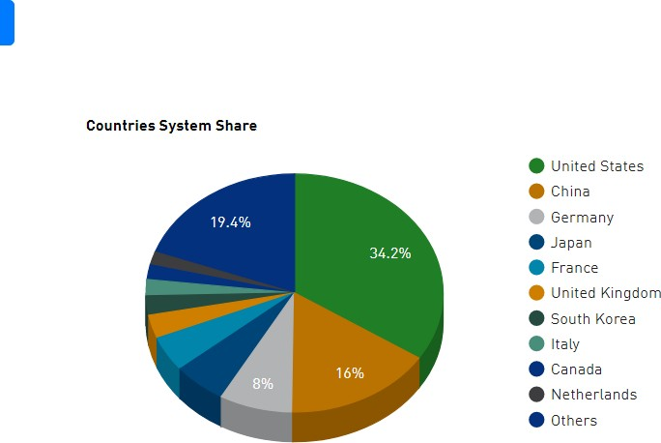

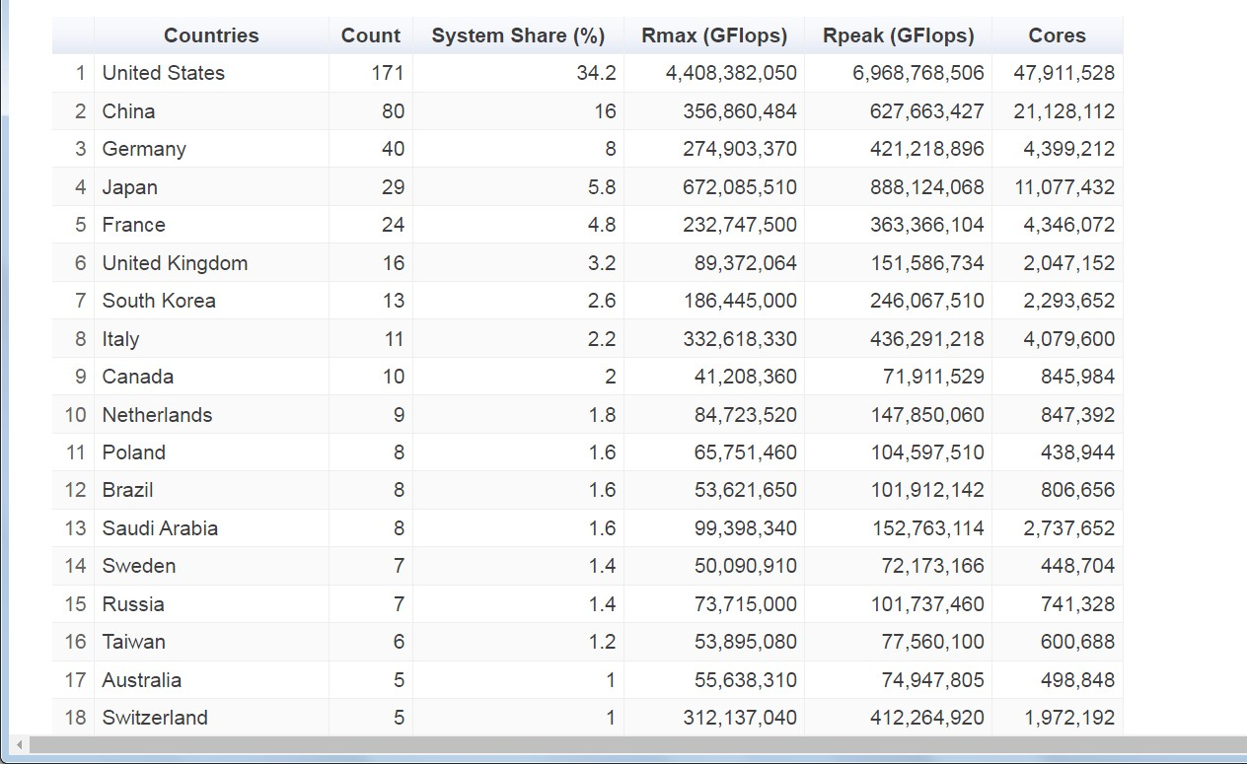

|  |  |  |  |  |  |
| --- | --- | --- | --- | --- | --- |
| **Countries** | **Count** | **System Share (%)** | **Rmax (GFlops)** | **Rpeak (GFlops)** | **Cores** |
| **China** | 173 (134) | 34.6 | 530,240,332 | 1,158,770,698 | 29,413,676 |
| **United States** | 128 (150) | 25.6 | 2,085,045,140 | 3,150,397,946 | 27,715,304 |
| **Japan** | 33 | 6.6 | 626,505,930 | 817,352,794 | 11,984,068 |
| **Germany** | 31 (36) | 6.2 | 200,537,160 | 306,053,664 | 3,896,660 |
| **France** | 22 (24) | 4.4 | 168,660,070 | 242,483,550 | 3,874,520 |
| **Canada** | 14 (10) | 2.8 | 47,804,800 | 80,390,249 | 1,076,384 |
| **United Kingdom** | 12 (14) | 2.4 | 57,018,004 | 78,628,972 | 1,779,888 |
| **Russia** | 7 (7) | 1.4 | 73,715,000 | 101,737,460 | 741,328 |
| **Italy** | 6 (7) | 1.2 | 78,529,000 | 114,511,528 | 1,447,536 |
| **Netherlands** | 6 (8) | 1.2 | 27,627,110 | 44,565,960 | 398,928 |

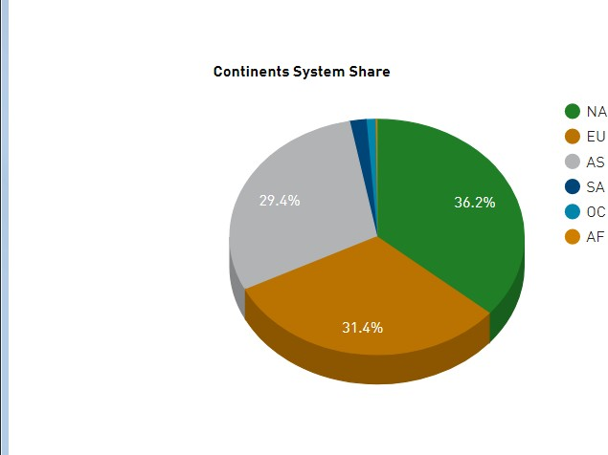

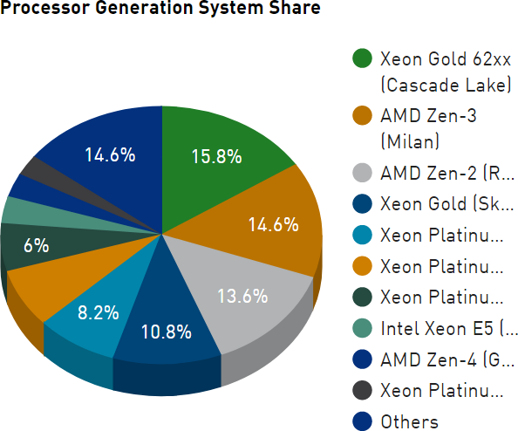

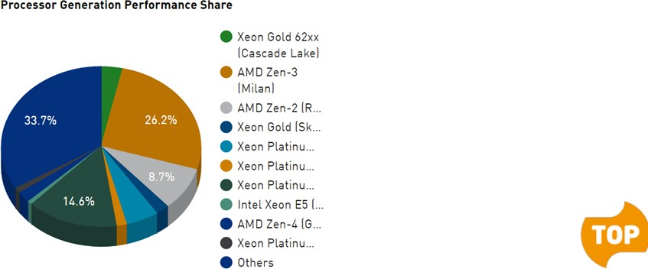

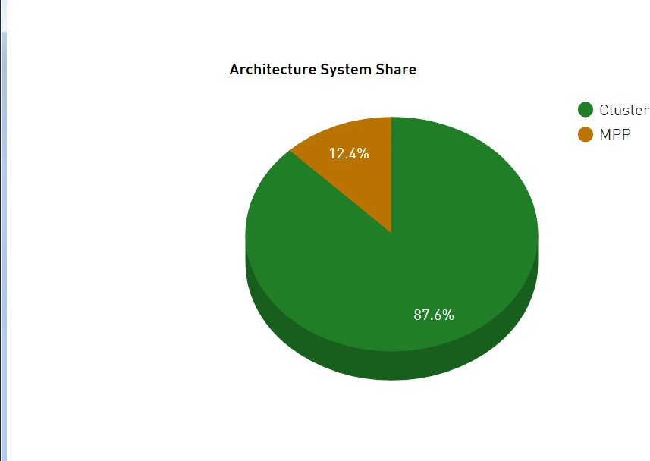

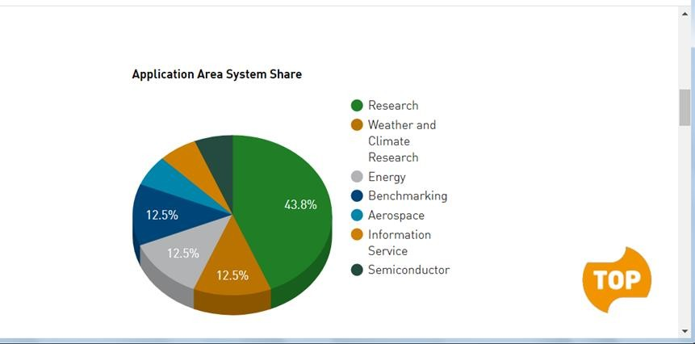

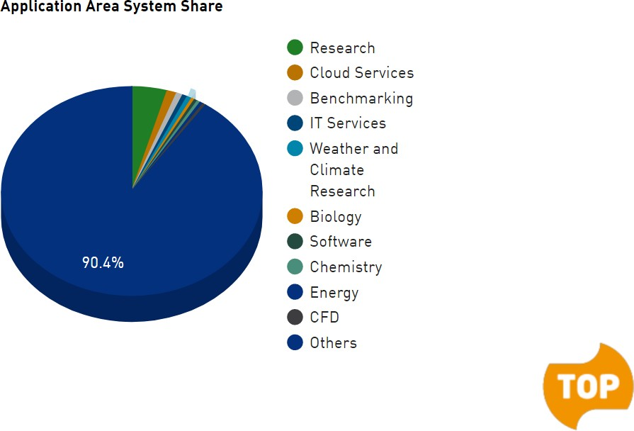

|  |  |  |  |  |  |  |
| --- | --- | --- | --- | --- | --- | --- |
|  | **Segments** | **Count** | **System Share (%)** | **Rmax (GFlops)** | **Rpeak (GFlops)** | **Cores** |
| **1** | Industry | 231 | 46.2 | 862,359,500 | 1,606,333,916 | 21,069,224 |
| **2** | Research | 119 | 23.8 | 3,178,668,7  78 | 4,411,796,608 | 57,546,312 |
| **3** | Academic | 94 | 18.8 | 723,024,268 | 1,080,524,270 | 10,160,356 |
| **4** | Government | 25 | 5 | 139,948,160 | 206,199,375 | 3,422,060 |
| **5** | Vendor | 19 | 3.8 | 235,704,960 | 320,226,537 | 2,191,200 |
| **6** | Others | 12 | 2.4 | 99,319,000 | 200,839,771 | 1,072,016 |

|  |  |  |  |  |  |
| --- | --- | --- | --- | --- | --- |
| **Application Area** | **Count** | **System Share**  **(%)** | **Rmax (GFlops)** | **Rpeak (GFlops)** | **Cores** |
| **Research** | 22 | 3 | 731,632,814 | 994,598,869 | 15,881,904 |
| **Benchmarking** | 4 | 0.8 | 111,432,960 | 146,818,221 | 779,232 |
| **Cloud Services** | 6 | 0.6 | 50,360,000 | 70,080,460 | 459,296 |
| **Software** | 2 | 0.6 | 75,000,000 | 107,489,360 | 406,304 |
| **IT Services** | 3 | 0.6 | 50,360,000 | 70,080,460 | 459,296 |
| **Energy** | 2 | 0.4 | 8,076,380 | 12,731,972 | 149,776 |
| **Weather and**  **Climate Research** | 3 | 0.4 | 16,770,360 | 29,813,566 | 391,680 |
| **Finance** | 1 | 0.2 | 9,087,000 | 19,344,190 | 96,768 |

*Top50 and Top500 (июнь 2024)*

## Сравним достижения России и СНГ с мировыми тенденциями, которые отражаются в списке ТОР500:

**На июнь 2010 г.** Россия имела **11** суперкомпьютеров в списке ТОР500 и **занимала 7 место** по числу установленных систем суперкомпьютерного класса, то

**на июнь 2018** г. всего только **4 системы** вошли в список, а в **июне 2021** г. – увы всего **3 системы**!

На **июнь 2022 г.** – **7** суперкомпьютеров в списке, **8** место среди стран

На **июнь 2023 г.** – **7** суперкомпьютеров в списке, **8** место среди стран На **июнь 2024 г.** – **7** суперкомпьютеров в списке, **15** место среди стран (Швеция, Тайвань)

https://top500.org/resources/top-systems/

здесь приведены фото всех суперкомпьютеров,

### занимавших 1-ое место в списке TOP 500 за последние 20 лет



С момента рассвета эпохи суперкомпьютеров, прогресс измеряется в условиях постоянно

возрастающих темпов скорости и чистой вычислительной мощности. Со временем этот прогресс привёл и к увеличению стоимости. Как правило, чем больше вычислительная

мощность, тем больше нужно энергии, которая в свою очередь тратится на поддержание

работы самих вычислительных систем и дорогостоящих систем охлаждения.

В последние годы, растет внимание к вопросу **воздействия на окружающую среду “тяжелых потребителей энергии”, таких как Центры Обработки Данных и суперкомпьютеры.** Это

привело к появлению нового метода оценки производительности суперкомпьютеров — это время, с точки зрения эффективности вычислительной машины, **выраженное в терминах количества операций, осуществляемых за 1 ватт электроэнергии.**

Официальное признание за достижения в данной области было учреждено **в 2007 году**, с

публикацией первого рейтинга **«Green 500«.**

Рейтинг был составлен группой специалистов в отрасли суперкомпьютеров и в него были включены 500 самых энергоэффективных суперкомпьютеров мира. Рейтинг присуждается с помощью определенной методологии измерений, записей и отчетности по мощности,

используемой HPC.

**Список TOP GREEN500:** Список самых энергоэффективных систем по показателю

**гигафлопс / ватт** (21-ый список от июня 2023)

В этом выпуске GREEN500 произошли серьезные изменения: все три лучших машины в списке новые.

Первое место в рейтинге GREEN500 заняла **JEDI - JUPITER Exascale Development Instrument**, новая система от EuroHPC/FZJ в Германии. Заняв **190-е место** в рейтинге TOP500, JEDI достигла рейтинга энергоэффективности 72,73 ГФлопс/Вт, а также показателя HPL 4,5 ПФлопс/с. JEDI — это машина BullSequana XH3000 с чипом Grace Hopper Superchip 72C. Она имеет 19 584 ядра.

Машина **Isambard-AI** из Университета Бристоля в Великобритании заняла 2-е место с рейтингом

энергоэффективности 68,83 ГФлопс/Вт и показателем HPL 7,42 ПФлопс/с. Isambard-AI заняла **129-е**

**место** в TOP500 и имеет 34 272 ядра.

Третье место заняла система **Helios от Cyfronet** из Польши. 55-ое место в TOP500. Машина достигла

показателя энергоэффективности 66,95 ГФлопс/Вт и показателя HPL 19,14 ПФлопс/с.

Как и в предыдущем списке, система **Frontier** заслуживает почетного упоминания при обсуждении энергоэффективности. Frontier достигла показателя exascale HPL в 1,206 EFlop/s, а также получила

показатель энергоэффективности в **56,97 GFlops/Watt**. Это ставит систему на 11-е место в GREEN500 в

дополнение к ее первому месту в TOP500.

***Производительность HPL каждой из этих систем доказывает, что огромная мощность не обязательно достигается за счет неэффективного использования энергии.***

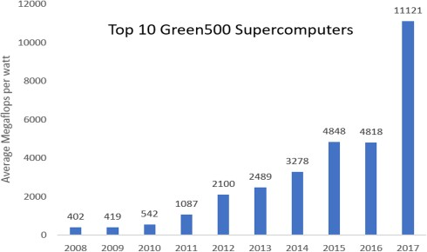

**Список Топ 50**

[**https://top50.supercomputers.ru/list**](https://top50.supercomputers.ru/list)

**Текущий рейтинг**

**38-я редакция от 28.03.2023 г.**

В связи с тем, что общемировой рейтинг Top500 недостаточно точно отражал состояние отрасли высокопроизводительных вычислений в России и

действительное положение вещей на российском рынке, в **декабре 2004 года**

совместными усилиями российской компании «Т-Платформы», МСЦ Российской

Академии наук и Научно-исследовательского вычислительного центра (НИВЦ) МГУ им. М. В. Ломоносова был создан рейтинг Топ-50 самых мощных

суперкомпьютеров России и СНГ. Так же, как и в случае с TOP500, в основу рейтинга Топ-50 лёг ***тест Linpack, отражающий скорость решения системы линейных уравнений***.

Поскольку непременным условием участия в рейтинге является наличие открытой информации о системе, некоторые российские суперкомпьютеры в него попадали. Так, в 2011 году первую позицию в Топ-50 занял суперкомпьютер «Ломоносов»,

созданный компанией «Т-Платформы» в 2009 году, пиковая производительность которого после модернизации достигла 510 Тфлопс, в то время как в рейтинг не был включён суперкомпьютер, установленный в Саровском ядерном центре (РФЯЦ

ВНИИЭФ), производительность которого, по сообщению представителя госкорпорации «Росатом», составила 780 Тфлопс. При этом в «Росатоме» заявили, что не планируют подавать свою систему ни в Топ-50, ни в Топ-500.

#### Составители рейтинга Топ50:

«С самого начала своего существования суперкомпьютерный рейтинг Топ50 был призван помочь правильно ориентироваться в современных тенденциях развития суперкомпьютерной отрасли в России и в мире.

В сложившихся условиях сформировавшаяся практика списков Топ50 объективно отразить изменения как в области применения высокопроизводительных вычислительных систем, так и касательно передовых суперкомпьютерных технологий не способна и может способствовать некорректной трактовке статистики, что противоречит целям проекта.

***В связи с этим мы приняли решение временно приостановить публикацию новых редакций рейтинга.*** »

* Лидером списка стал новый суперкомпьютер "**Червоненкис**" производства компаний Яндекс и NVIDIA, установленный в Яндексе, производительность которого на тесте Linpack составляет 21.5 PFlop/s, а пиковая производительность - 29.4 PFlop/s**. 22 место в списке TOP500**
* На втором месте списка новый суперкомпьютер "**Галушкин**" производства компаний Яндекс и NVIDIA, установленный в Яндексе, производительность которого на тесте Linpack составляет 16 PFlop/s, а пиковая производительность - 20.6 PFlop/s.
* На третьем месте списка новый суперкомпьютер "**Ляпунов**" производства компаний NVIDIA и Inspur, установленный в Яндексе, производительность которого на тесте Linpack составляет 12.8 PFlop/s, а пиковая производительность - 20 PFlop/s.
* На четвёртом месте списка новый суперкомпьютер "**Кристофари Нео**" производства компаний NVIDIA и Sbercloud, установленный в СберБанке, производительность которого на тесте Linpack составляет 12 PFlop/s, а пиковая производительность - 14.9 PFlop/s.
* На пятое место списка опустился суперкомпьютер "**Кристофари**" производства компаний

SberCloud (ООО «Облачные технологии») и NVIDIA, установленный в СберБанке, производительность которого на тесте Linpack составляет 6.7 PFlop/s, а пиковая производительность - 8.8 PFlop/s.

* На шестое место списка опустился суперкомпьютер "**Ломоносов-2**" производства компании "Т- Платформы", установленный в Московском государственном университете имени

М.В.Ломоносова, производительность которого на тесте Linpack составляет 2.5 PFlop/s, а пиковая производительность - 4.9 PFlop/s.

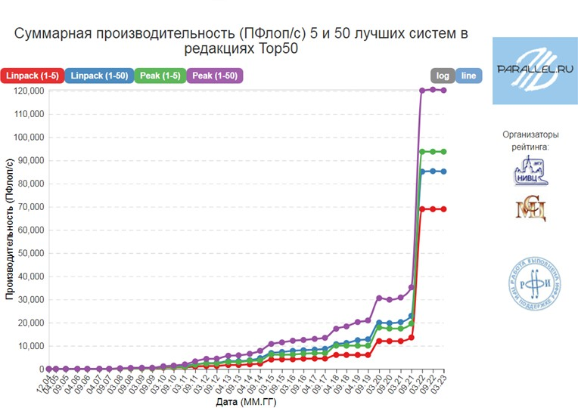

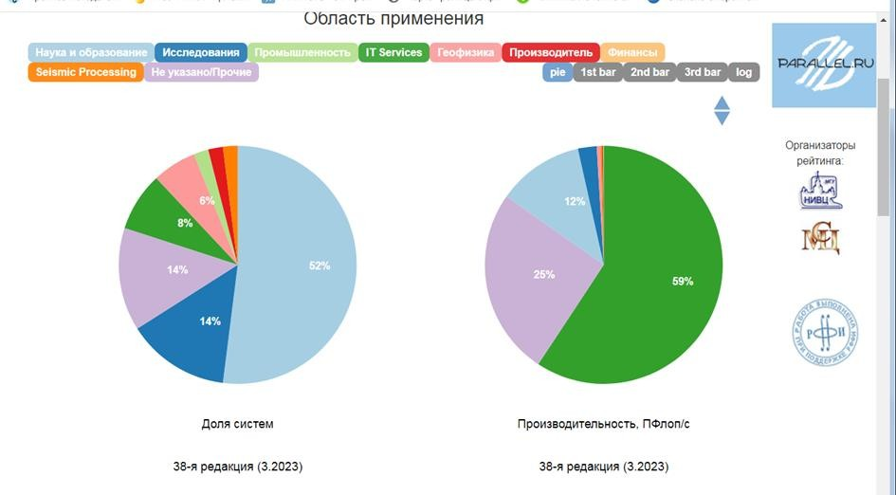

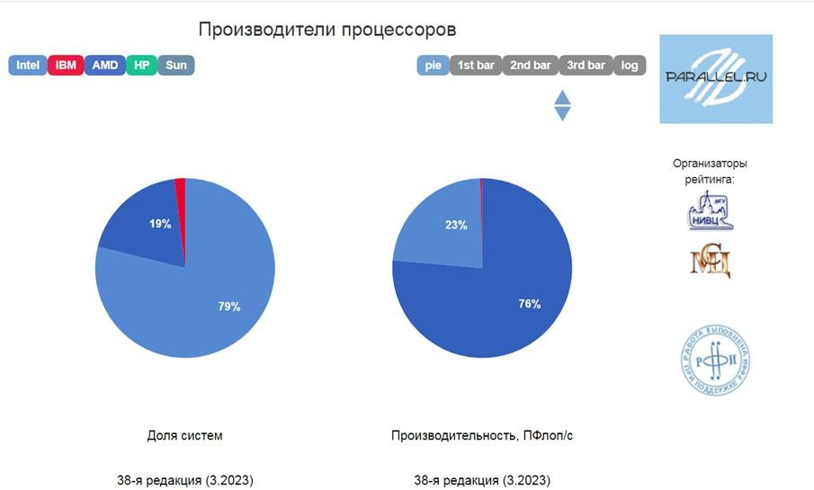

Итоги:

Для попадания в текущую редакцию списка Top50 потребовалась производительность на тесте

Linpack 77.5 TFlop/s (70.1 TFlop/s в предыдущей редакции).

41 из 50 систем данной редакции в качестве основных процессоров имеют **процессоры Intel.** Число гибридных суперкомпьютеров, использующих для вычислений ускорители, выросло за полгода с 27 до 32.

Число суперкомпьютеров, использующих коммуникационную сеть InfiniBand, увеличилось с 33

до 34, а число суперкомпьютеров, использующих для взаимодействия узлов лишь

коммуникационную сеть Gigabit Ethernet, осталось равным 7. Количество систем в списке на основе технологии Intel Omni-Path осталось равным 5.

Количество систем, используемых в науке и образовании, уменьшилось с 27 до 26; количество систем, ориентированных на конкретные прикладные исследования, осталось равным 7.

По количеству систем, входящих в список, лидирует компания Hewlett-Packard Enterprise - 12 систем (13 в прошлой редакции), далее группа компаний РСК - 11 (12), далее компания "Т- Платформы" - 8 (10).

1 сентября 2023 г. ректор Московского государственного университета им. Ломоносова (МГУ) Виктор Садовничий объявил о запуске суперкомпьютера «МГУ-270» с ИИ-

производительностью 400 Пфлопс (точность вычислений не указывается).

Объявлено о начале выполнения тестовых задач новой машиной. Комплекс станет

частью объединённой сети научных суперкомпьютерных центров России и позволит создавать российские языковые модели, аналогичные ChatGPT.

Суперкомпьютер, как сообщается, разрабатывался с 2020 года с участием факультета ВМК МГУ. Система включает около сотни самых современных ускорителей, использует неназванный 200-Гбит/с интерконнект, который также охватывает СХД.

Для управления и интеграции с внешней инфраструктурой использована сеть с

пропускной способностью 100 Гбит/с. Кроме того, машина получила новые инженерные системы, причём при создании всего комплекса широко применялись узлы и

компоненты российского производства. «МГУ-270» составит единый вычислительный кластер с введённым ранее в эксплуатацию суперкомпьютером «Ломоносов-2».

Задачи «МГУ-270» в основном будут связаны с развитием **технологий ИИ** и подготовкой кадров в этой области. По данным пресс-службы МГУ, исследователи займутся

«разработкой математических методов машинного обучения для обработки текстовой научной информации большого объема, интеллектуальным анализом изображений для высокопроизводительного фенотипирования растений и точного земледелия,

прогнозированием качества гетерогенных каналов в сетях передачи данных на основе вероятностных моделей и методов машинного обучения» и исследованиям в других

сферах, например, в области материаловедения.

Строительство «МГУ-270» предусмотрено программой развития МГУ до 2030 года. По словам декана факультета ВМК МГУ Игоря Соколова, «МГУ-270» уже начал выполнять первые тестовые задачи. В частности, они связаны с анализом изображений и медицинскими исследованиями, а в будущем модель, возможно, поможет ускорить

появление средства для более эффективного контроля внимания младших школьников на уроках. Суперкомпьютер будет применяться для поддержки курсов в области ИИ, разработки магистерских программ, для автоматизации и цифровизации учебного

процесса и проведения соревнований в формате хакатонов.

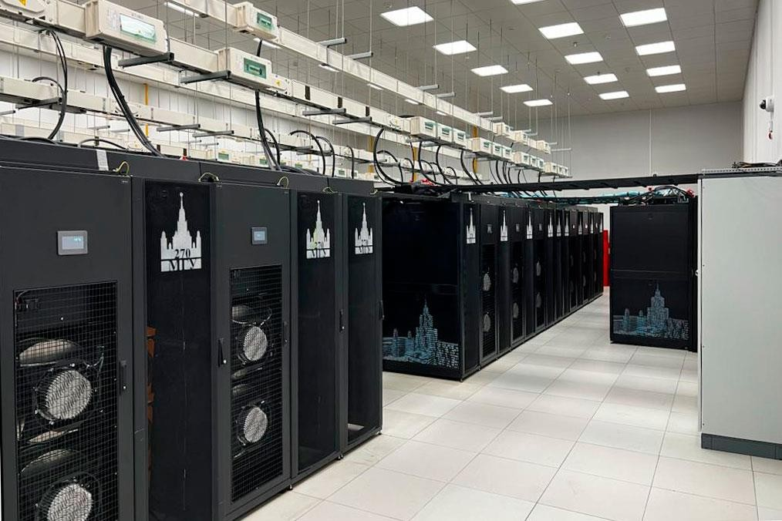

|  |  |  |
| --- | --- | --- |
| **Country** | **HPC Strategy / Program** | **Investment, $** |
| USA | National Strategic Computing  Initiative (NSCI) | 320 million/year |
| China | 13th Five-Year Development Plan  (Develop Multiple Exascale Systems) | 200 million/year  (for next five years) |
| European Union | ETP4HPC; PRACE; ExaNeSt | 1.1 in billion total allocated through 2020 |
| Japan | Flagship2020 Program | @$200 million/year  (for next five years) |
| India | National Supercomputing Mission | 140 million/year  (for 2016-2020) |
| South Korea | National Supercomputing Act | 20 million/year  (for 2016-2020) |

**HPC cтратегии развития в США:**



Национальная стратегическая компьютерная инициатива (**NSCI**) в **США**

предусматривает пять стратегических целей в государственном сотрудничестве с

промышленностью и научными кругами:

1. Ускорение поставок мощных ВС класса exascale;
2. Повышение когерентности между технологической базой, используемой для

моделирования и используемой для анализа данных;

1. Установление в течение следующих 15 лет жизнеспособного пути для будущих систем HPC;
2. Расширение возможностей устойчивой национальной экосистемы HPC путем

использования целостного подхода, учитывающего такие важные факторы, как сетевые технологии, рабочий процесс, основополагающие алгоритмы и программное

обеспечение, доступность и развитие рабочей силы;

1. Развитие долговременного сотрудничества между государственным и частным секторами

***National Strategic Computing Initiative in USA***

### Согласно NSCI, Национальный научный фонд (NSF) должен:

**Обеспечить лидерство в обучении** и развитии рабочей

### силы, чтобы охватить поддержку базовой подготовки HPC

для широкого сообщества пользователей, а также поддержку развития карьерного пути для ученых-вычислителей и

### данных;

**Расширять взаимодействие с промышленностью** и научными кругами в рамках существующих программ;